**Prueba Stateside Diana**

Prueba Diana, es una página web que contiene cuatro secciones, home, aboutus, services and contact.

## Table of Contents

* Herramientas necesarias para su utilización.
* Descarga Stateside Diana.
* Example of use.

## Getting Started With Stateside Diana

Para su correcta utilización es necesario descargar MAMP, como servidor local. Lo podemos descargar en la siguiente dirección:

<https://www.mamp.info/en/downloads/>

Para esté ejemplo de instalación utilizaremos una macbook.

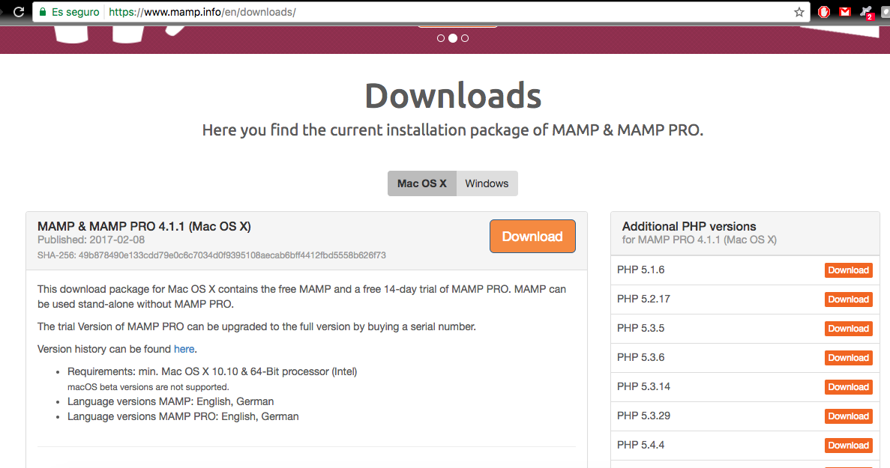

Hacemos clic en el botón de download. Inmediatamente iniciará la descarga.

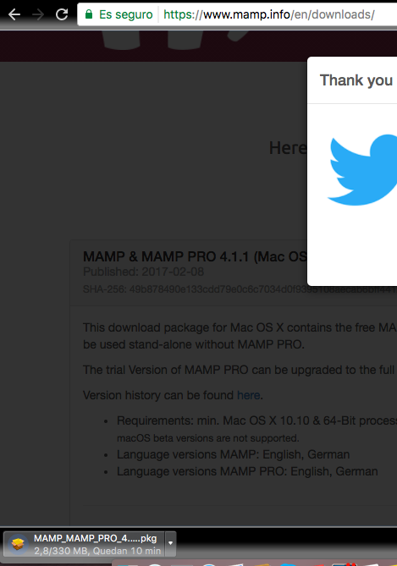

Cuando la descarga finalice, hacemos clic sobre el programa descargado. Inmediatamente iniciara la instalación de MAMP.

Para instalar debemos hacer clic en continuar:

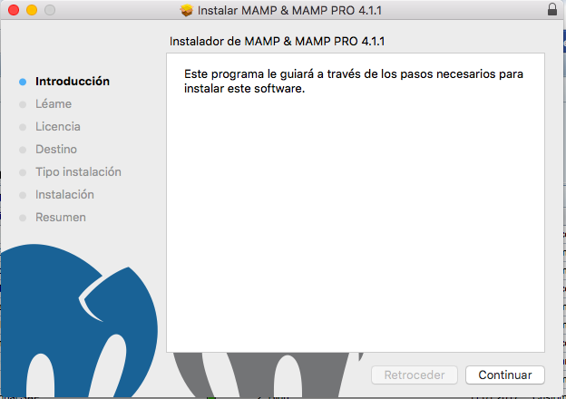

Luego debemos hacer clic en aceptar.

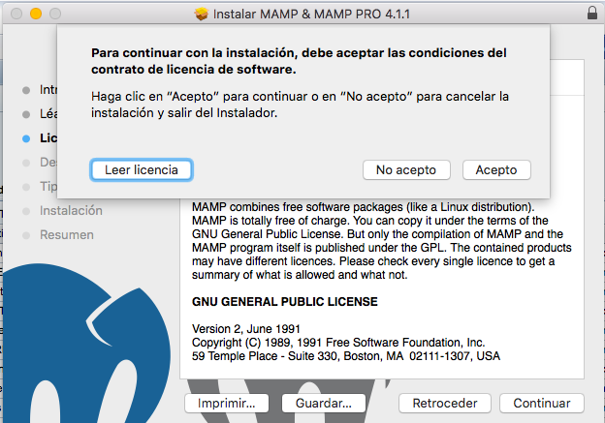

Luego en continuar y finalmente en instalar.

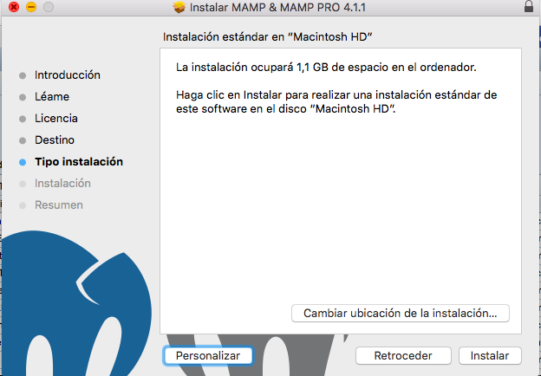

Cuando lo tengamos instalado nos mostrará una ventana similar a está. En ella debemos hacer clic en el botón de iniciar servidores.

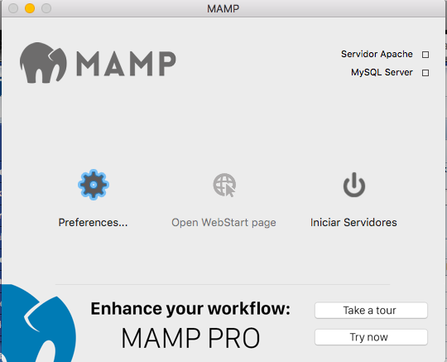

Cuando inicie nuestro servidor, nos abrirá una página en nuestro explorador favorito. Eliminamos todo lo que se encuentre después del puerto 8888 en nuestro caso. Y hacemos clic en enter.

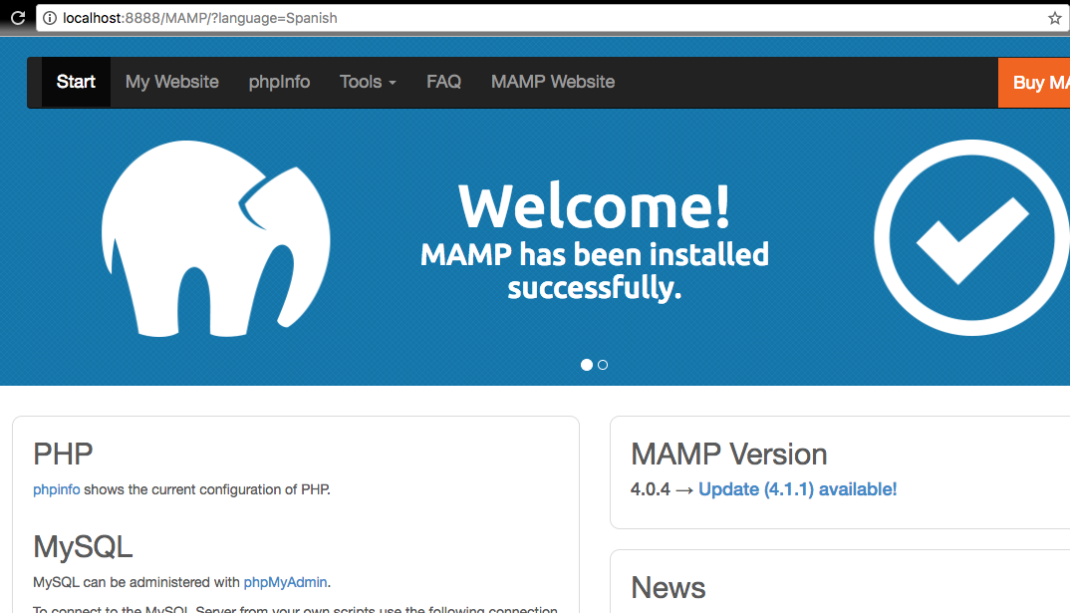

Esto nos abrirá todo lo que tengamos en nuestra carpeta htdocs. Como no tenemos nada. Debemos pasar al siguiente paso.

## Downloading Prueba Diana

Para descargar nuestro proyecto Prueba Diana, debemos hacer clic en clone or download, luego en download zip.

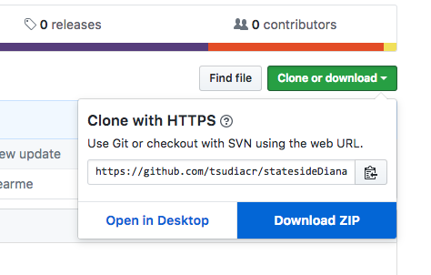

Copiamos el archivo descargado con nuestro proyecto en la siguiente ruta



Descomprimimos el proyecto y debemos ver lo siguiente

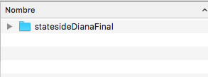

## Example of use Prueba Diana

Para ejecutar nuestro proyecto. Debemos iniciar el servidor mamp. Borrar lo que tengamos después del puerto 8888, hacer clic en enter. Nos mostrará nuestro proyecto. Debemos hacer clic sobre el nombre del proyecto e inmediatamente se ejecutará.

